Московский государственный технический университет им. Н.Э.Баумана

Защищено: Большаков С.А.  " " 2025 г. | Демонстрация ЛР: Большаков С.А.  " " 2025 г.

Отчет по лабораторной работе № 5 по курсу Системное программирование
" Ввод/вывод в адреса и числа"

(есть ли дополнительные требования - ДА)

26

(количество листов) Вариант № <10>

ИСПОЛНИТЕЛЬ:
студент группы ИУ5-42Б
(подпись)
Кудабаева Э.
"13" апреля 2025 г.

Москва, МГТУ - 2025

СОДЕРЖАНИЕ
- Цель выполнения лабораторной работы № 5 3
- Порядок и условия проведения работы № 5 3
- Описание ошибок, возникших при отладке № 5 3
- Блок-схема программы 4
- Скриншот программы KH № 5 в TD.exe 6
- Текст программы на языке Ассемблера 6
- Результаты работы программы 14
- Выводы по ЛР № 5 26

Цель выполнения лабораторной работы № 5

Целью лабораторной работы №5 является освоение работы с массивами и строками в языке Ассемблер, включая использование буферизации ввода, команд цепочек (LODSB, STOSB, MOVSB), а также преобразование символов в их шестнадцатеричное представление.

Порядок и условия проведения работы № 5

Разработать и отладить программу на языке Ассемблер для ввода и буферизации строки символов с клавиатуры (последовательности символов) и затем последовательного их вывода на экран в шестнадцатеричном представлении (через пробел). В данной программе для корректной работы необходимо предусмотреть запоминание строки символов в байтовом массиве. Программа и блок-схема должны содержать вложенные циклы (двойные циклы).

Признак завершения ввода отдельной строки с клавиатуры – это символ "$" (он вводиться с клавиатуры для завершения ввода строки). Между введенной строкой символов и их шестнадцатеричным представлением должен располагаться знак равенства (“=”). Максимальное число вводимых символов не должно превышать 20-ти. В данной программе цикл ввода (с клавиатуры) организуется с помощью команд условного (JE, JNE) перехода и команды безусловного перехода (JMP). После завершения ввода строки выполняется ее автоматический вывод. Организовать цикл ввода строк до ввода специального символа ('*'). Пример результата работы одного цикла программы показан ниже:

АБВ$ = 80 81 82

Оформить отчет по ЛР.

Описание ошибок, возникших при отладке № 5

Ошибки отсутствуют.

Блок-схема программы

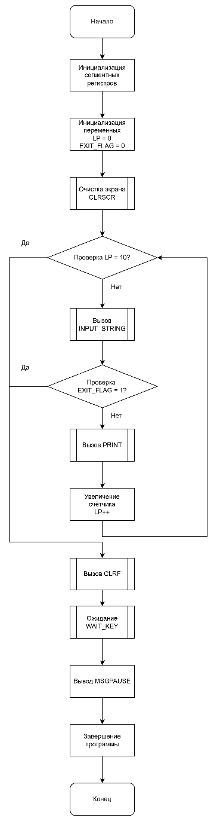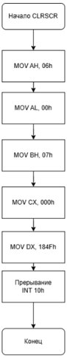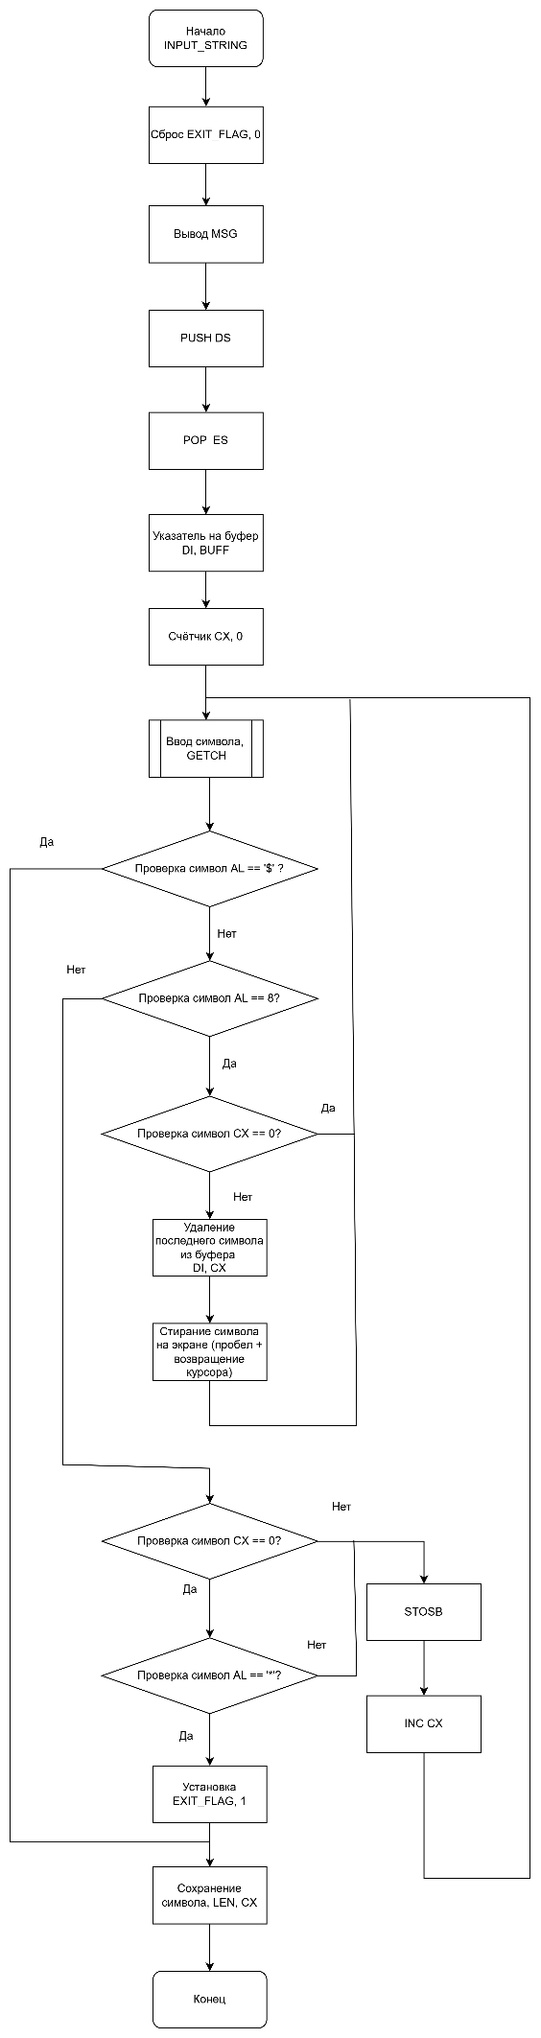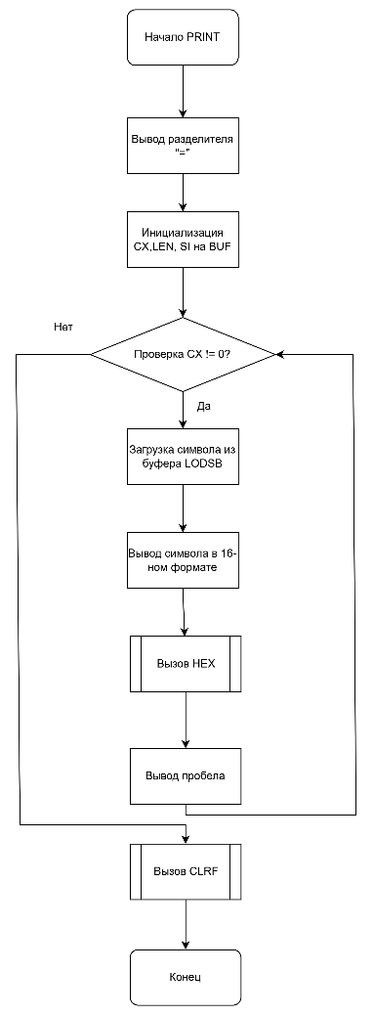

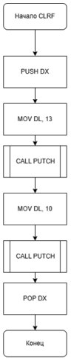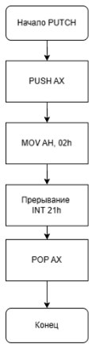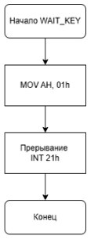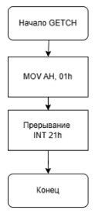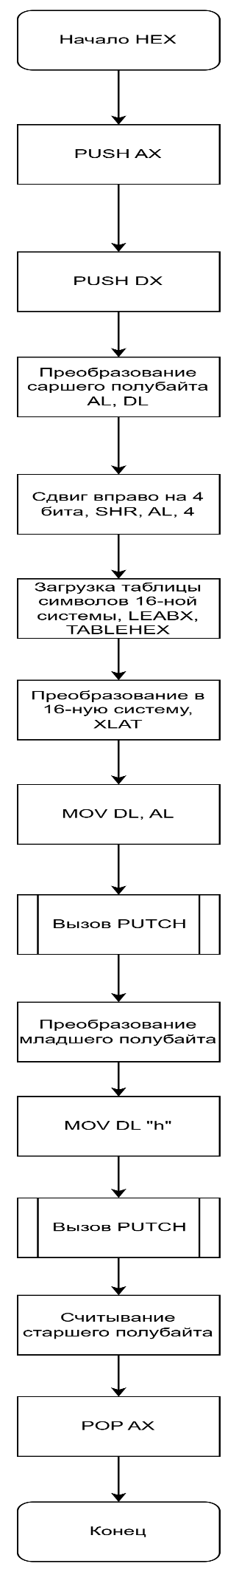

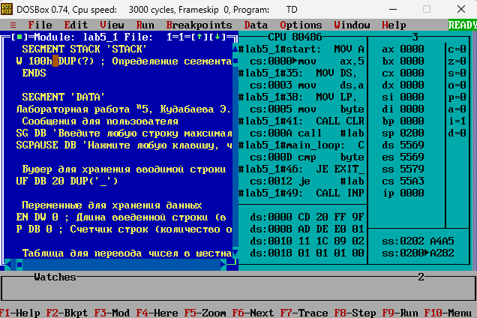
Скриншот программы KH № 5 в TD.exe

Текст программы на языке Ассемблера
STSEG SEGMENT STACK 'STACK'
DW 100h DUP(?) ; Определение сегмента стека размером 256 слов (512 байт), инициализированных неопределёнными значениями
STSEG ENDS
DTSEG SEGMENT 'DATA'
;Лабораторная работа №5, Кудабаева Э., Группа ИУ5-42Б
; Сообщения для пользователя
MSG DB 'Введите любую строку максимальной длины 20 символов: $' ; Приглашение для ввода строки
MSGPAUSE DB 'Нажмите любую клавишу, чтобы завершить программу: $' ; Сообщение перед завершением программы

; Буфер для хранения вводимой строки (20 символов, заполнен символами '_' по умолчанию)
BUF DB 20 DUP('_')

; Переменные для хранения данных
LEN DW 0 ; Длина введённой строки (в словах)
LP DB 0 ; Счётчик строк (количество обработанных строк, максимум 10)

; Таблица для перевода чисел в шестнадцатеричный формат
TABLHEX DB '0123456789ABCDEF'

; Строковые константы для форматирования вывода
SPACE DB ' $' ; Пробел для разделения символов
EQUAL_SIGN DB ' = $' ; Строка для вывода перед шестнадцатеричным представлением

; Флаг для управления выходом из программы (1 = завершить программу)
EXIT_FLAG DB 0
DTSEG ENDS

MYCODE SEGMENT 'CODE'
ASSUME CS:MYCODE, DS:DTSEG, SS:STSEG ; Настройка сегментных регистров

START:
; Инициализация сегмента данных
MOV AX, DTSEG
MOV DS, AX

; Инициализация счётчика строк
MOV LP, 0

; Очистка экрана перед началом работы
CALL CLRSCR

MAIN_LOOP:
; Проверка, достигнут ли лимит строк (10 строк)
CMP LP, 10
JE EXIT_PROGRAM ; Если обработано 10 строк, завершаем программу

; Ввод строки от пользователя
CALL INPUT_STRING

; Проверка флага выхода (если введён символ '*')
CMP EXIT_FLAG, 1
JE EXIT_PROGRAM

; Вывод строки в шестнадцатеричном формате
CALL PRINT

; Увеличение счётчика строк и переход к следующей итерации
INC LP
JMP MAIN_LOOP

EXIT_PROGRAM:
; Перевод строки для красивого вывода
CALL CLRF

; Вывод сообщения о паузе перед завершением
MOV AH, 09h
LEA DX, MSGPAUSE
INT 21h

; Ожидание нажатия любой клавиши
CALL WAIT_KEY

; Завершение программы через DOS-функцию 4Ch
MOV AH, 4Ch
INT 21h

;--------------------------------------------------------------------
; Процедура ввода строки с клавиатуры
; Результат: строка сохраняется в BUF, длина — в LEN
;--------------------------------------------------------------------
INPUT_STRING PROC
; Сброс флага выхода
MOV EXIT_FLAG, 0

; Вывод приглашения для ввода строки
MOV AH, 09h
LEA DX, MSG
INT 21h

; Настройка ES для работы со строковыми операциями (STOSB)
PUSH DS
POP ES

; Указатель на буфер (DI = адрес BUF)
LEA DI, BUF
MOV CX, 0 ; Счётчик введённых символов

INPUT_LOOP:
; Чтение символа с клавиатуры
CALL GETCH

; Проверка на символ завершения ввода ('$')
CMP AL, '$'
JE END_INPUT

; Обработка Backspace (удаление последнего символа)
CMP AL, 8
JE BKSP

; Проверка первого символа на '*' (флаг выхода)
CMP CX, 0
JNE STORE_CHAR
CMP AL, '*'
JNE STORE_CHAR
MOV EXIT_FLAG, 1
JMP END_INPUT

STORE_CHAR:
; Сохранение символа в буфер и увеличение счётчика
STOSB
INC CX
JMP INPUT_LOOP

BKSP:
; Если символов нет, игнорируем Backspace
CMP CX, 0
JE INPUT_LOOP

; Удаление последнего символа из буфера
DEC DI
DEC CX

; Стирание символа на экране (пробел + возврат курсора)
MOV DL, ' '
CALL PUTCH
MOV DL, 8
CALL PUTCH

JMP INPUT_LOOP

END_INPUT:
; Сохранение длины строки
MOV LEN, CX
RET
INPUT_STRING ENDP

;--------------------------------------------------------------------
; Процедура вывода строки в шестнадцатеричном формате
; Формат: " = XX XX XX ..."
;--------------------------------------------------------------------
PRINT PROC
; Вывод разделителя " = "
MOV AH, 09h
LEA DX, EQUAL_SIGN
INT 21h

; Настройка цикла вывода (CX = длина строки, SI = указатель на BUF)
MOV CX, LEN
LEA SI, BUF

PRINT_LOOP:
; Загрузка символа из буфера
LODSB

; Вывод символа в HEX-формате
MOV DL, AL
CALL HEX

; Вывод пробела между HEX-значениями
MOV AH, 09h
LEA DX, SPACE
INT 21h

LOOP PRINT_LOOP

; Перевод строки после вывода всех символов
CALL CLRF
RET
PRINT ENDP

;--------------------------------------------------------------------
; Процедура перевода байта в шестнадцатеричный формат и вывода
; Вход: DL = байт для преобразования
;--------------------------------------------------------------------
HEX PROC
PUSH AX
PUSH DX

; Преобразование старшего полубайта
MOV AL, DL
SHR AL, 4 ; Сдвиг вправо на 4 бита
LEA BX, TABLHEX ; Загрузка таблицы символов HEX
XLAT ; Преобразование AL в символ HEX
MOV DL, AL
CALL PUTCH ; Вывод символа

; Преобразование младшего полубайта
POP DX ; Восстановление исходного байта
MOV AL, DL
AND AL, 0Fh ; Маскирование старшего полубайта
XLAT
MOV DL, AL
CALL PUTCH

POP AX
RET
HEX ENDP

;--------------------------------------------------------------------
; Процедура вывода символа (из DL) через DOS-функцию
;--------------------------------------------------------------------
PUTCH PROC
PUSH AX
MOV AH, 02h
INT 21h
POP AX
RET
PUTCH ENDP

;--------------------------------------------------------------------
; Процедура перевода строки (CR + LF)
;--------------------------------------------------------------------
CLRF PROC
PUSH DX
MOV DL, 13 ; Возврат каретки
CALL PUTCH
MOV DL, 10 ; Перевод строки
CALL PUTCH
POP DX
RET
CLRF ENDP

;--------------------------------------------------------------------
; Процедура ожидания нажатия любой клавиши
;--------------------------------------------------------------------
WAIT_KEY PROC
MOV AH, 01h
INT 21h
RET
WAIT_KEY ENDP

;--------------------------------------------------------------------
; Процедура чтения символа с клавиатуры (без эха)
; Результат: AL = введённый символ
;--------------------------------------------------------------------
GETCH PROC
MOV AH, 01h
INT 21h
RET
GETCH ENDP

;--------------------------------------------------------------------
; Процедура очистки экрана через BIOS
;--------------------------------------------------------------------
CLRSCR PROC
MOV AH, 06h ; Функция прокрутки экрана вверх
MOV AL, 00h ; Очистка всего экрана
MOV BH, 07h ; Атрибут (белый текст на чёрном фоне)
MOV CX, 0000h ; Верхний левый угол (0,0)
MOV DX, 184Fh ; Нижний правый угол (24,79)
INT 10h
RET
CLRSCR ENDP

MYCODE ENDS
END START

Результаты работы программы
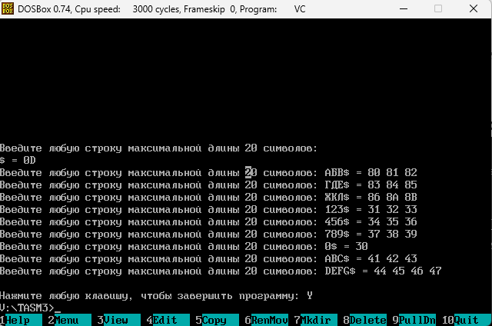
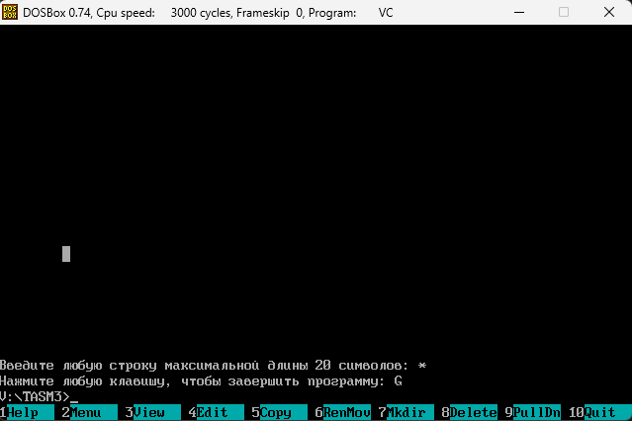

Turbo Assembler Version 3.1 04/13/25 15:46:41 Page 1
lab5_1.asm

1 0000 STSEG SEGMENT STACK 'STACK'
2 0000 0100*(????) DW 100h DUP(?) ; Определение сегмента стека размером 256 слов (512 байт), +
3 инициализированных неопределенными значениями
4 0200 STSEG ENDS
5
6 0000 DTSEG SEGMENT 'DATA'
7 ;Лабораторная работа №5, Кудабаева Э., Группа ИУ5-42Б
8 ; Сообщения для пользователя
9 0000 82 A2 A5 A4 A8 E2 A5+ MSG DB 'Введите любую строку максимальной длины 20 символов: $' ; Приглашение для ввода +
10 20 AB EE A1 E3 EE 20+ строки
11 E1 E2 E0 AE AA E3 20+
12 AC A0 AA E1 A8 AC A0+
13 AB EC AD AE A9 20 A4+
14 AB A8 AD EB 20 32 30+
15 20 E1 A8 AC A2 AE AB+
16 AE A2 3A 20 24
17 0036 8D A0 A6 AC A8 E2 A5+ MSGPAUSE DB 'Нажмите любую клавишу, чтобы завершить программу: $' ; Сообщение перед +
18 20 AB EE A1 E3 EE 20+ завершением программы
19 AA AB A0 A2 A8 E8 E3+
20 2C 20 E7 E2 AE A1 EB+
21 20 A7 A0 A2 A5 E0 E8+
22 A8 E2 EC 20 AF E0 AE+
23 A3 E0 A0 AC AC E3 3A+
24 20 24
25
26 ; Буфер для хранения вводимой строки (20 символов, заполнен символами '_' по умолчанию)
27 0069 14*(5F) BUF DB 20 DUP('_')
28
29 ; Переменные для хранения данных
30 007D 0000 LEN DW 0 ; Длина введенной строки (в словах)
31 007F 00 LP DB 0 ; Счетчик строк (количество обработанных строк, максимум 10)
32
33 ; Таблица для перевода чисел в шестнадцатеричный формат
34 0080 30 31 32 33 34 35 36+ TABLHEX DB '0123456789ABCDEF'
35 37 38 39 41 42 43 44+
36 45 46
37
38 ; Строковые константы для форматирования вывода
39 0090 20 24 SPACE DB ' $' ; Пробел для разделения символов
40 0092 20 3D 20 24 EQUAL_SIGN DB ' = $' ; Строка для вывода перед шестнадцатеричным представлением
41
42 ; Флаг для управления выходом из программы (1 = завершить программу)
43 0096 00 EXIT_FLAG DB 0
44 0097 DTSEG ENDS
45
46 0000 MYCODE SEGMENT 'CODE'
47 ASSUME CS:MYCODE, DS:DTSEG, SS:STSEG ; Настройка сегментных регистров
48
49 0000 START:
50 ; Инициализация сегмента данных
51 0000 B8 0000s MOV AX, DTSEG
52 0003 8E D8 MOV DS, AX
53
54 ; Инициализация счетчика строк
55 0005 C6 06 007Fr 00 MOV LP, 0
56
57 ; Очистка экрана перед началом работы
Turbo Assembler Version 3.1 04/13/25 15:46:41 Page 2
lab5_1.asm

58 000A E8 00D8 CALL CLRSCR
59
60 000D MAIN_LOOP:
61 ; Проверка, достигнут ли лимит строк (10 строк)
62 000D 80 3E 007Fr 0A CMP LP, 10
63 0012 74 13 JE EXIT_PROGRAM ; Если обработано 10 строк, завершаем программу
64
65 ; Ввод строки от пользователя
66 0014 E8 0021 CALL INPUT_STRING
67
68 ; Проверка флага выхода (если введен символ '*')
69 0017 80 3E 0096r 01 CMP EXIT_FLAG, 1
70 001C 74 09 JE EXIT_PROGRAM
71
72 ; Вывод строки в шестнадцатеричном формате
73 001E E8 0063 CALL PRINT
74
75 ; Увеличение счетчика строк и переход к следующей итерации
76 0021 FE 06 007Fr INC LP
77 0025 EB E6 JMP MAIN_LOOP
78
79 0027 EXIT_PROGRAM:
80 ; Перевод строки для красивого вывода
81 0027 E8 00A4 CALL CLRF
82
83 ; Вывод сообщения о паузе перед завершением
84 002A B4 09 MOV AH, 09h
85 002C BA 0036r LEA DX, MSGPAUSE
86 002F CD 21 INT 21h
87
88 ; Ожидание нажатия любой клавиши
89 0031 E8 00A7 CALL WAIT_KEY
90
91 ; Завершение программы через DOS-функцию 4Ch
92 0034 B4 4C MOV AH, 4Ch
93 0036 CD 21 INT 21h
94
95 ;--------------------------------------------------------------------
96 ; Процедура ввода строки с клавиатуры
97 ; Результат: строка сохраняется в BUF, длина ? в LEN
98 ;--------------------------------------------------------------------
99 0038 INPUT_STRING PROC
100 ; Сброс флага выхода
101 0038 C6 06 0096r 00 MOV EXIT_FLAG, 0
102
103 ; Вывод приглашения для ввода строки
104 003D B4 09 MOV AH, 09h
105 003F BA 0000r LEA DX, MSG
106 0042 CD 21 INT 21h
107
108 ; Настройка ES для работы со строковыми операциями (STOSB)
109 0044 1E PUSH DS
110 0045 07 POP ES
111
112 ; Указатель на буфер (DI = адрес BUF)
113 0046 BF 0069r LEA DI, BUF
114 0049 B9 0000 MOV CX, 0 ; Счетчик введенных символов
Turbo Assembler Version 3.1 04/13/25 15:46:41 Page 3
lab5_1.asm

115
116 004C INPUT_LOOP:
117 ; Чтение символа с клавиатуры
118 004C E8 0091 CALL GETCH
119
120 ; Проверка на символ завершения ввода ('$')
121 004F 3C 24 CMP AL, '$'
122 0051 74 2C JE END_INPUT
123
124 ; Обработка Backspace (удаление последнего символа)
125 0053 3C 08 CMP AL, 8
126 0055 74 15 JE BKSP
127
128 ; Проверка первого символа на '*' (флаг выхода)
129 0057 83 F9 00 CMP CX, 0
130 005A 75 0C JNE STORE_CHAR
131 005C 3C 2A CMP AL, '*'
132 005E 75 08 JNE STORE_CHAR
133 0060 C6 06 0096r 01 MOV EXIT_FLAG, 1
134 0065 EB 18 90 JMP END_INPUT
135
136 0068 STORE_CHAR:
137 ; Сохранение символа в буфер и увеличение счетчика
138 0068 AA STOSB
139 0069 41 INC CX
140 006A EB E0 JMP INPUT_LOOP
141
142 006C BKSP:
143 ; Если символов нет, игнорируем Backspace
144 006C 83 F9 00 CMP CX, 0
145 006F 74 DB JE INPUT_LOOP
146
147 ; Удаление последнего символа из буфера
148 0071 4F DEC DI
149 0072 49 DEC CX
150
151 ; Стирание символа на экране (пробел + возврат курсора)
152 0073 B2 20 MOV DL, ' '
153 0075 E8 004F CALL PUTCH
154 0078 B2 08 MOV DL, 8
155 007A E8 004A CALL PUTCH
156
157 007D EB CD JMP INPUT_LOOP
158
159 007F END_INPUT:
160 ; Сохранение длины строки
161 007F 89 0E 007Dr MOV LEN, CX
162 0083 C3 RET
163 0084 INPUT_STRING ENDP
164
165 ;--------------------------------------------------------------------
166 ; Процедура вывода строки в шестнадцатеричном формате
167 ; Формат: " = XX XX XX ..."
168 ;--------------------------------------------------------------------
169 0084 PRINT PROC
170 ; Вывод разделителя " = "
171 0084 B4 09 MOV AH, 09h
Turbo Assembler Version 3.1 04/13/25 15:46:41 Page 4
lab5_1.asm

172 0086 BA 0092r LEA DX, EQUAL_SIGN
173 0089 CD 21 INT 21h
174
175 ; Настройка цикла вывода (CX = длина строки, SI = указатель на BUF)
176 008B 8B 0E 007Dr MOV CX, LEN
177 008F BE 0069r LEA SI, BUF
178
179 0092 PRINT_LOOP:
180 ; Загрузка символа из буфера
181 0092 AC LODSB
182
183 ; Вывод символа в HEX-формате
184 0093 8A D0 MOV DL, AL
185 0095 E8 000D CALL HEX
186
187 ; Вывод пробела между HEX-значениями
188 0098 B4 09 MOV AH, 09h
189 009A BA 0090r LEA DX, SPACE
190 009D CD 21 INT 21h
191
192 009F E2 F1 LOOP PRINT_LOOP
193
194 ; Перевод строки после вывода всех символов
195 00A1 E8 002A CALL CLRF
196 00A4 C3 RET
197 00A5 PRINT ENDP
198
199 ;--------------------------------------------------------------------
200 ; Процедура перевода байта в шестнадцатеричный формат и вывода
201 ; Вход: DL = байт для преобразования
202 ;--------------------------------------------------------------------
203 00A5 HEX PROC
204 00A5 50 PUSH AX
205 00A6 52 PUSH DX
206
207 ; Преобразование старшего полубайта
208 00A7 8A C2 MOV AL, DL
209 00A9 D0 E8 D0 E8 D0 E8 D0+ SHR AL, 4 ; Сдвиг вправо на 4 бита
210 E8
211 00B1 BB 0080r LEA BX, TABLHEX ; Загрузка таблицы символов HEX
212 00B4 D7 XLAT ; Преобразование AL в символ HEX
213 00B5 8A D0 MOV DL, AL
214 00B7 E8 000D CALL PUTCH ; Вывод символа
215
216 ; Преобразование младшего полубайта
217 00BA 5A POP DX ; Восстановление исходного байта
218 00BB 8A C2 MOV AL, DL
219 00BD 24 0F AND AL, 0Fh ; Маскирование старшего полубайта
220 00BF D7 XLAT
221 00C0 8A D0 MOV DL, AL
222 00C2 E8 0002 CALL PUTCH
223
224 00C5 58 POP AX
225 00C6 C3 RET
226 00C7 HEX ENDP
227
228 ;--------------------------------------------------------------------
Turbo Assembler Version 3.1 04/13/25 15:46:41 Page 5
lab5_1.asm

229 ; Процедура вывода символа (из DL) через DOS-функцию
230 ;--------------------------------------------------------------------
231 00C7 PUTCH PROC
232 00C7 50 PUSH AX
233 00C8 B4 02 MOV AH, 02h
234 00CA CD 21 INT 21h
235 00CC 58 POP AX
236 00CD C3 RET
237 00CE PUTCH ENDP
238
239 ;--------------------------------------------------------------------
240 ; Процедура перевода строки (CR + LF)
241 ;--------------------------------------------------------------------
242 00CE CLRF PROC
243 00CE 52 PUSH DX
244 00CF B2 0D MOV DL, 13 ; Возврат каретки
245 00D1 E8 FFF3 CALL PUTCH
246 00D4 B2 0A MOV DL, 10 ; Перевод строки
247 00D6 E8 FFEE CALL PUTCH
248 00D9 5A POP DX
249 00DA C3 RET
250 00DB CLRF ENDP
251
252 ;--------------------------------------------------------------------
253 ; Процедура ожидания нажатия любой клавиши
254 ;--------------------------------------------------------------------
255 00DB WAIT_KEY PROC
256 00DB B4 01 MOV AH, 01h
257 00DD CD 21 INT 21h
258 00DF C3 RET
259 00E0 WAIT_KEY ENDP
260
261 ;--------------------------------------------------------------------
262 ; Процедура чтения символа с клавиатуры (без эха)
263 ; Результат: AL = введенный символ
264 ;--------------------------------------------------------------------
265 00E0 GETCH PROC
266 00E0 B4 01 MOV AH, 01h
267 00E2 CD 21 INT 21h
268 00E4 C3 RET
269 00E5 GETCH ENDP
270
271 ;--------------------------------------------------------------------
272 ; Процедура очистки экрана через BIOS
273 ;--------------------------------------------------------------------
274 00E5 CLRSCR PROC
275 00E5 B4 06 MOV AH, 06h ; Функция прокрутки экрана вверх
276 00E7 B0 00 MOV AL, 00h ; Очистка всего экрана
277 00E9 B7 07 MOV BH, 07h ; Атрибут (белый текст на черном фоне)
278 00EB B9 0000 MOV CX, 0000h ; Верхний левый угол (0,0)
279 00EE BA 184F MOV DX, 184Fh ; Нижний правый угол (24,79)
280 00F1 CD 10 INT 10h
281 00F3 C3 RET
282 00F4 CLRSCR ENDP
283
284 00F4 MYCODE ENDS
285 END START
Turbo Assembler Version 3.1 04/13/25 15:46:41 Page 6
Symbol Table
Symbol Name Type Value
??DATE Text "04/13/25"
??FILENAME Text "lab5_1 "
??TIME Text "15:46:41"
??VERSION Number 030A
@CPU Text 0101H
@CURSEG Text MYCODE
@FILENAME Text LAB5_1
@WORDSIZE Text 2
BKSP Near MYCODE:006C
BUF Byte DTSEG:0069
CLRF Near MYCODE:00CE
CLRSCR Near MYCODE:00E5
END_INPUT Near MYCODE:007F
EQUAL_SIGN Byte DTSEG:0092
EXIT_FLAG Byte DTSEG:0096
EXIT_PROGRAM Near MYCODE:0027
GETCH Near MYCODE:00E0
HEX Near MYCODE:00A5
INPUT_LOOP Near MYCODE:004C
INPUT_STRING Near MYCODE:0038
LEN Word DTSEG:007D
LP Byte DTSEG:007F
MAIN_LOOP Near MYCODE:000D
MSG Byte DTSEG:0000
MSGPAUSE Byte DTSEG:0036
PRINT Near MYCODE:0084
PRINT_LOOP Near MYCODE:0092
PUTCH Near MYCODE:00C7
SPACE Byte DTSEG:0090
START Near MYCODE:0000
STORE_CHAR Near MYCODE:0068
TABLHEX Byte DTSEG:0080
WAIT_KEY Near MYCODE:00DB

Groups & Segments Bit Size Align Combine Class

DTSEG 16 0097 Para none DATA
MYCODE 16 00F4 Para none CODE
STSEG 16 0200 Para Stack STACK

Выводы по ЛР № 5

В ходе выполнения лабораторной работы были получены следующие навыки:

- освоены методы работы с массивами и строками в Ассемблере, включая буферизацию ввода с использованием команд STOSB и LODSB,

- реализована программа, которая корректно сохраняет введённые символы в буфер и преобразует их в шестнадцатеричный вид с помощью процедуры HEX.

